遠東科技大學
2015年全國青少年創意發明競賽-創意構思計畫書

立體冰盒

- 創意動機與目的（簡述創意之背景、動機、現有產品之需求性與技術瓶頸等）
餐飲上常用到晶瑩剔透的冰，經過大師的精心雕琢，呈現冰之不可思議的視覺美感；但按宴會上冰塊的美感，一般冰盒只能製出簡單圓柱、正方體或是有立體冰盒者，消費者在家並無法自製。
因此想要設計一衛生、結構簡單、操作容易、兼具視覺美感、精緻美食藝術功效之冰塊盒，可快速便利製造出立體形狀的食用冰塊；更是一種方便使用者自行製冰的冰盒結構。
現有的製冰盒問題如下：
(1)只能製出簡單形狀的冰塊：一般冰盒只能製出簡單圓柱、正方體或是有立體冰盒者，也只能造出圓球冰角，便有一種無趣與乏味感。
(2)操作不易：立體冰盒因沒有溢水冒口，所以難以注水；故既不方便又不知盒內是否以注滿。
(3)未顧慮膨脹係數：冰盒未顧慮膨脹係數故容易使得冰塊均裂或破裂；便破壞了視覺美感。綜合上述之缺點；乃集思廣益促成改良習用創作的動機，經多方探討與不斷的修正，最後推出本創作。
三、創作說明及表現圖（簡述創意實施或應用方法及作品表現圖等）
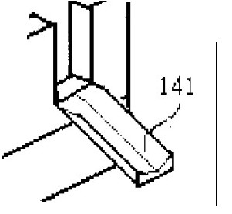
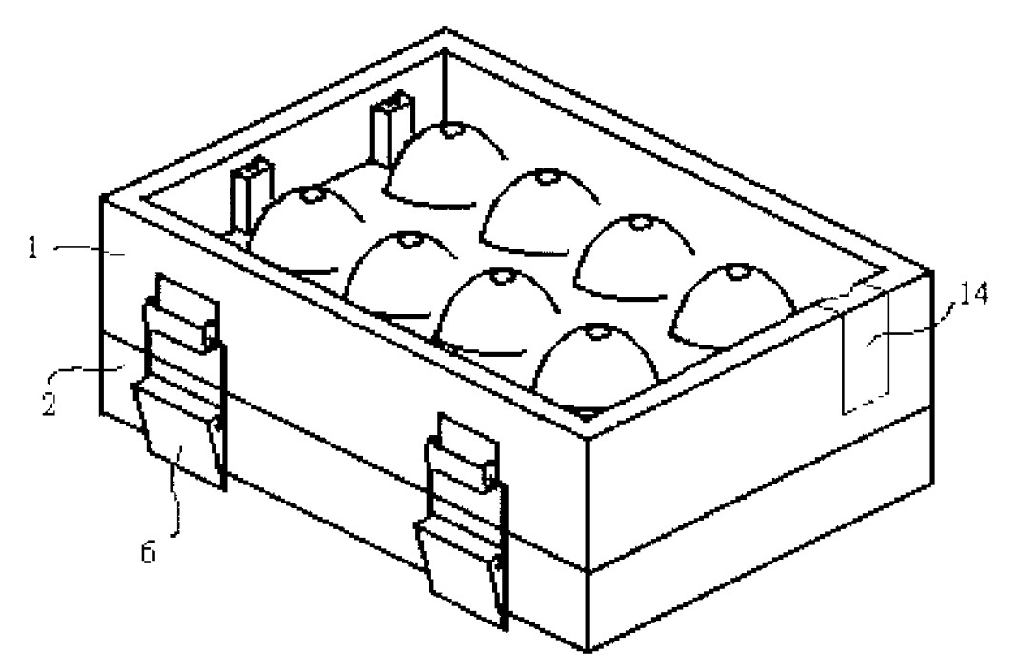
14-排水閘
141-引水導槽
2-下冰盒模
6-壓扣
1-上冰盒模
圖1. 立體圖

12-溢水冒口
11-入水孔
1-上冰盒模

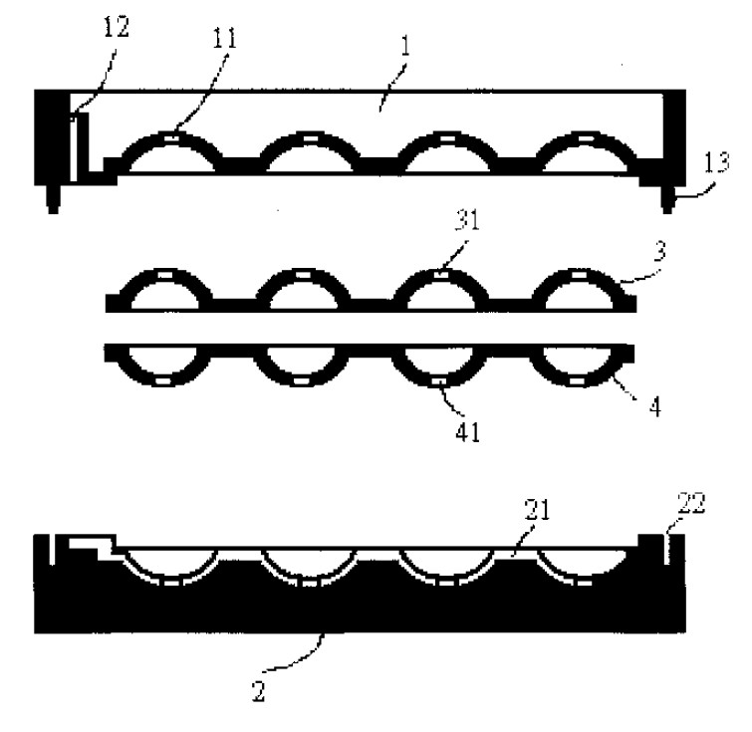
13-定位銷
3-上矽膠膜
31-上矽膠膜通孔
4-下矽膠膜
41-下矽膠膜通孔
22-定位孔
21-橫流道
圖2.各組件剖面示意圖

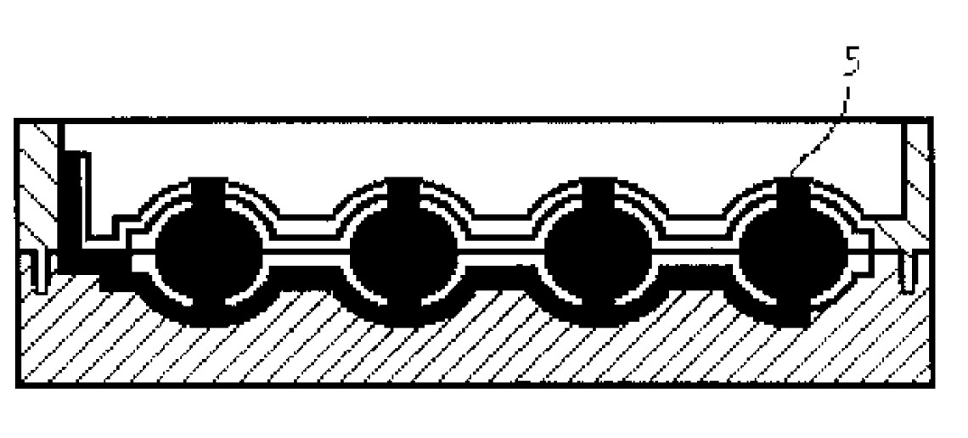
圖3. 注水後剖面示意圖-黑色的部分為水

5-水

四、作品特色（例如：作品優點特色）
- 方便使用者自行製冰的冰盒
- 此冰盒可製作出具視覺美感、精緻冰塊
- 此冰盒不使冰塊均裂或破裂

五、價值與貢獻（例如：對生活或產業之益處、貢獻與價值等）

習用一般冰盒只能製出簡單圓柱、正方體或是有立體冰盒者，難以注水、只能造圓球冰角，沒顧慮膨脹係數使得冰塊均裂，便破壞了食用或裝飾時的視覺美感，而代之本設計，達成一種衛生、結構簡單、操作容易、以及兼具視覺美感、精緻美食藝術功效之冰盒，對於立體形狀之食用冰塊製造都有其快速性、便利性、實用性；更是一種方便使用者自行製冰的冰盒結構。

六、其他說明例如：可延伸之應用、未來發展、參考資料、專利檢索等）
造型的冰塊遠比方形冰塊受歡迎，而目前市面上無全立體冰塊，因此本設計冰盒可比
市面上冰盒出現可立體的冰塊，造型也會更多變化，甚至更細緻。
飲料店或是餐廳使用此本設計之冰盒更可為顧客帶來驚喜感，增添歡樂用餐氣氛。

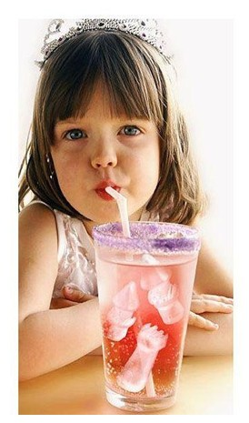
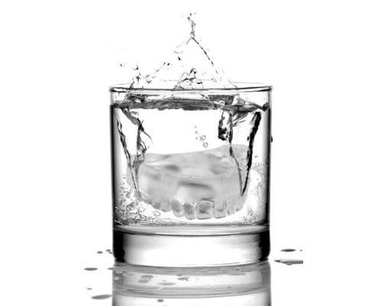
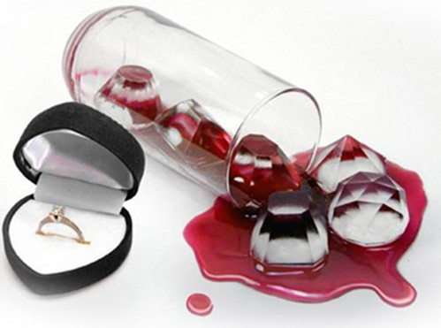
以下為市面上現有之製冰盒，一面為平面的，另一面為造型，此照片調整過，所以會以為此冰塊是立體的，但實際上看卻不是全立體的造型，本設計可以補足其不足。
美國品牌Fred&Friends鑽石製冰模
美國品牌 Fred 推出的假牙造型冰塊盒 Frozen Smiles

小女孩一定很愛的城堡冰塊模，
滿足孩子想當小公主的心。

